附件3
线上面试测试操作说明

（1）打开电脑,关闭360卫士、腾讯电脑管家、联想等杀毒软件,打开电脑谷歌浏览器，登入网址http://ms.gd-pa.cn。
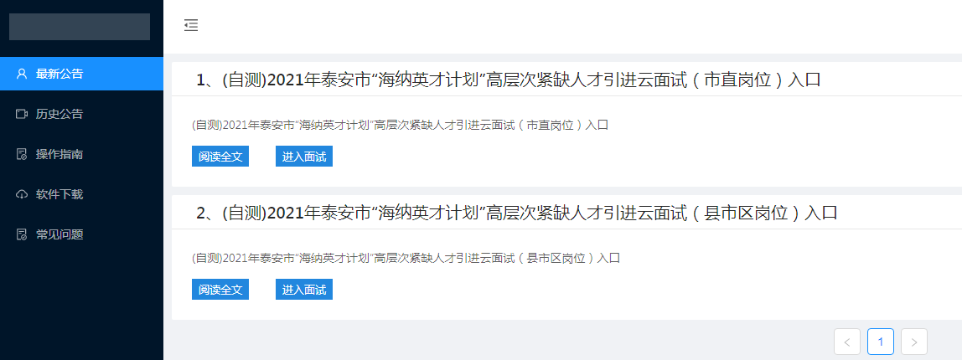
（样式图，内容以系统为准）
（2）考生选择对应测试入口进入个人登录页面。输入考生手机号（默认与报名所填个人手机号一致），身份类型选择：考生，输入验证码，获取手机验证码后登录。
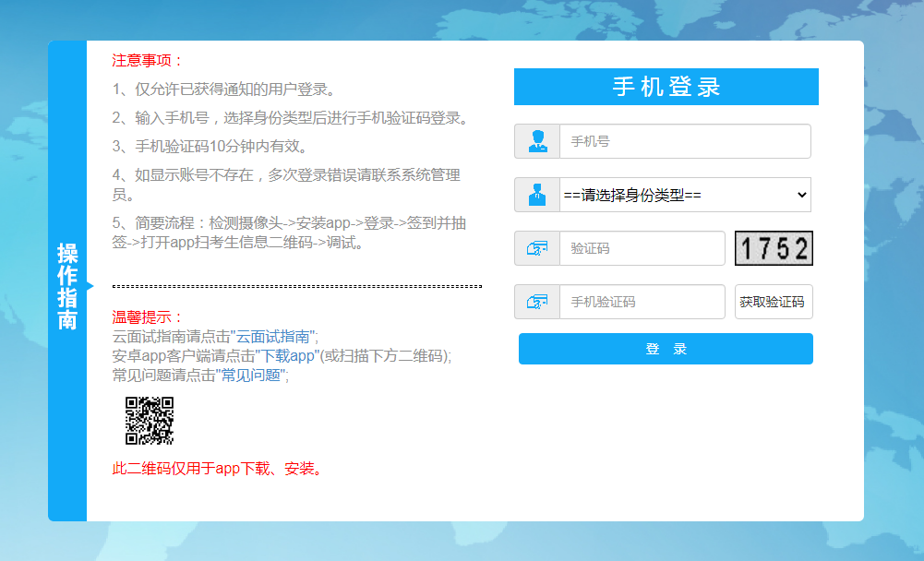
提示无账号或者收不到手机验证码的考生，请联系处理，电话：0757-82133871。
（样式图，内容以系统为准）
（3）登录后显示考试须知，考生自主阅读并点击“已阅并确认”后进入下一步。
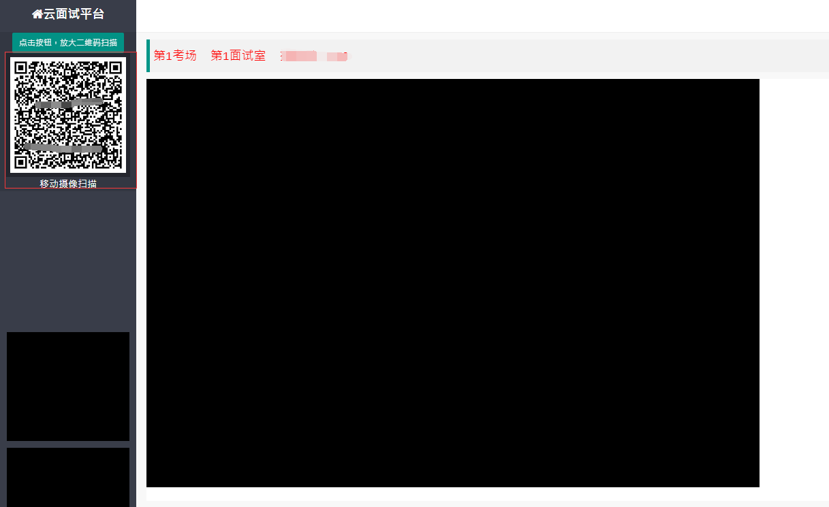
（4）考生通过移动终端“太亚云考试”APP对准电脑浏览器页面左上角考生信息二维码进行扫描（扫描不成功的可点击放大二维码图片），打开手机摄像头。
（样式图，内容以系统为准）
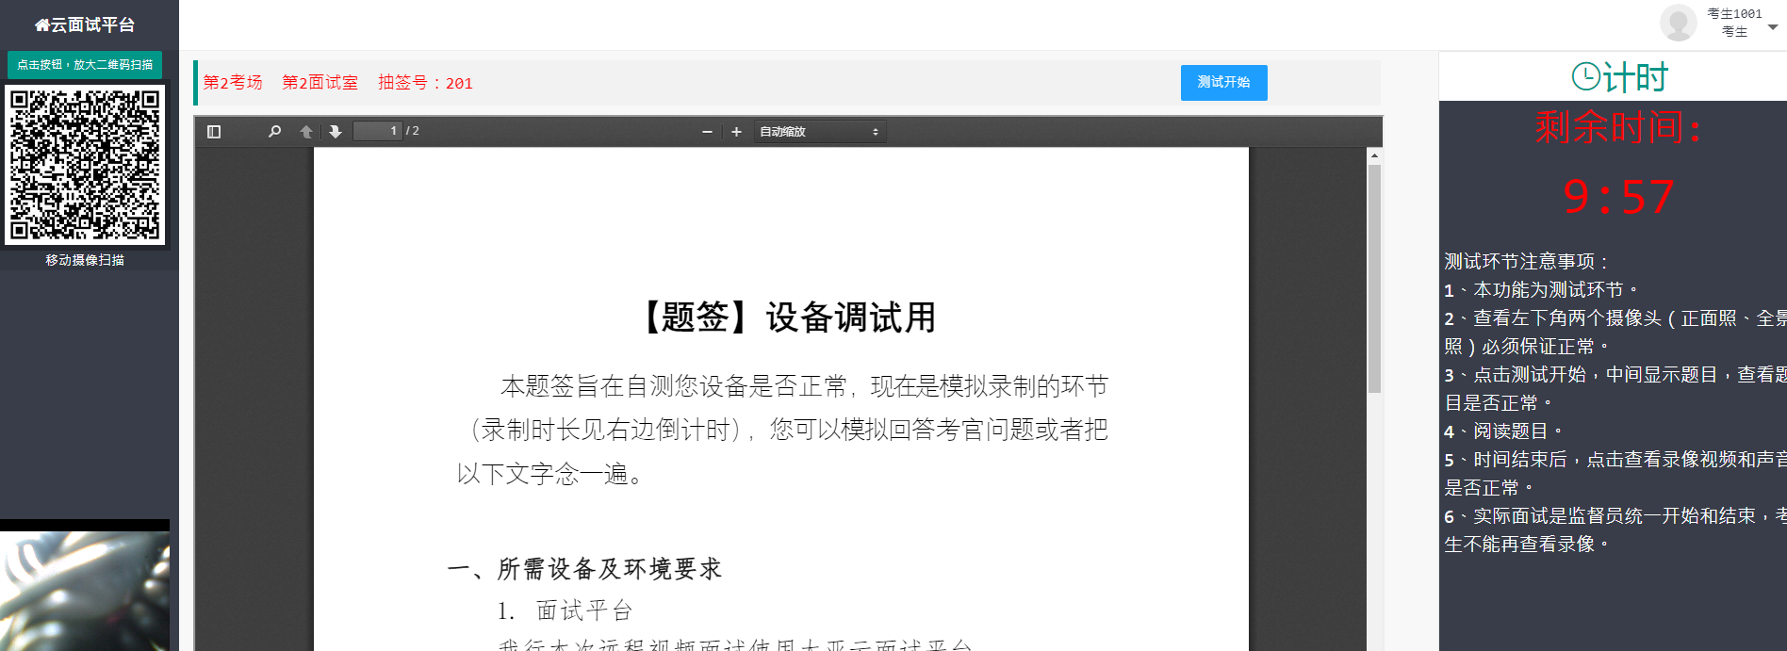
（5）考生点击页面“测试开始”按钮，系统弹出测试试题画面并开始录制考生答题视频，屏幕右上角显示面试时间倒计时，考生面对电脑摄像头模拟答题。
（样式图，内容以系统为准）
（6）答题时间到，考试自动结束，考试视频自动上传云平台，考生点击页面“查看录像”按钮，查看个人答题视频中电脑摄像头拍摄视频和移动终端拍摄的视频、声音是否正常，确认正常后点击页面右下角“视频正常”按钮，完成个人测试。如视频或声音异常，请检查个人设备后再次测试，直至视频和声音均正常（务必答满3分钟，否则无法查看录像）。
特别提醒：
（1）正式面试时，电脑需紧靠墙角摆放，考生周边不得出现书籍、与考试无关的电子设备等物品，电脑摄像头画面需包含房间屋门。将移动终端置于考生侧后方，确保移动终端能清晰拍摄考生侧面、手部和电脑完整屏幕。如因考生不按照要求操作，导致考官在评判时认定有作弊行为，责任由考生自负。
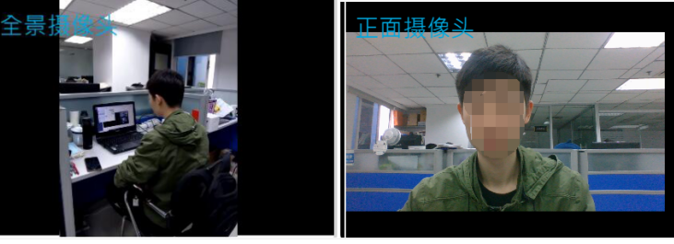
（2）面试视频将作为给考生面试评分的主要依据，请考生务必高度重视，确保测试效果符合面试要求。考生答题视频仅能在测试期间查看，模拟面试、正式面试答题视频个人无法查看。正式面试视频未能传输到考试云平台的，视为考生放弃正式面试，责任由考生自行承担。

